**ЗАРЛАЛ**

**"ГАЗАР ЭЗЭМШИХ ЭРХИЙН ГЭРЧИЛГЭЭ"-т дуудлага худалдаанд оролцохыг урьж байна**

**Галуут сумын Засаг даргын 2023 оны А/26 дугаар захирамжаар Галуут сумын нутаг дэвсгэр болон сумын төвд доорхи 2 байршилд газар эзэмших эрхийн гэрчилгээт дуудлага худалдааг зарлаж байна.**

**Дуудлага худалдаа нь цахим болон танхим хэлбэрээр 2023 оны 04 сарын 13-нд өдөр явагдах дуудлага худалдаанд оролцохыг хүссэн иргэн, ААН-үүд 2023 оны 04 сарын 08-ны өдрийн 09:00 цагаас 2023 оны 04 сарын 12-ны өдрийн 15:00 цаг хүртэлх хугацаанд оролцогчоор доорхи бичиг баримтыг бүрдүүлэн MLE.MN веб сайтаар орж бүртгүүлэх**

1. **Иргэний үнэмлэхний хуулбар /улсын бүртгэлийн гэрчилгээний хуулбар/**
2. **Дэнчин болон тэмдэгтийн хураамж төлсөн баримт**
3. **Дуудлага худалдаанд иргэнийг төлөөлж оролцох тохиолдолд тухайн иргэний олгосон нотариатчаар гэрчлүүлсэн итгэмжлэл**
4. **Дуудлага худалдаанд аж ахуйн нэгжийг төлөөлж оролцох тохиолдолд тухайн аж ахуйн нэгжээс олгосон итгэмжлэл**

**Оролцогчид газрын дуудлага худалдааны дэнчингийн үнэ болох анхны үнийн 10%-ийг 100030000967 дансанд тушаах, улсын тэмдэгтийн хураамж 12500 төгрөгийг 100030100941 тоот дансанд тушаахдаа Татварын улсын байцаагчийн 88036743 утсаар холбогдож нэхэмжлэл үүсгүүлэн улсын тэмдэгтийн хураамж тушаасан байна.**

**ГАЛУУТ СУМЫН ГАЗАР ЭЗЭМШИХ ЭРХИЙН ДУУДЛАГА ХУДАЛДААНЫ ГАЗРЫН БАЙРШИЛ, ХЭМЖЭЭ, ЗОРИУЛАЛТ, АНХНЫ ҮНЭ, ДЭНЧИНГИЙН ХЭМЖЭЭ**

|  |  |  |  |  |  |  |  |
| --- | --- | --- | --- | --- | --- | --- | --- |
| № | **Зориулалт** | **Байршил** | **Төлөвөлтийн нэгж талбар** | **Газрын хэмжээ /м2** | **Дуудах анхны үнэ** | **Дуудлага худалдааны хэлбэр** | **Дуудлага худалдаа явагдах хугацаа** |
|  | **Аялал жуулчлалын бааз байгуулах** | **Хайрхан 1-р баг, Овоотын элст хунх** | **3089445** | **25000** | **20.000.000** | **Танхимын хэлбэрээр** | **2023.04.13** |
|  | **Малын арьс шир боловсруулах** | **Баянхошуу 6-р баг, НИК петровис ШТС-ын хойд ар талд** | **3102501** | **1500** | **720.000** | **Цахим хэлбэрээр** | **2023.04.13** |

**Дэлгэрэнгүй мэдээллийг “Газрын цахим бирж”**[**www.mle.mn**](http://www.mle.mn/)**вэб сайт, сумын ЗДТГ-ын Газрын даамлаас лавлана уу. Утас: 99447178**

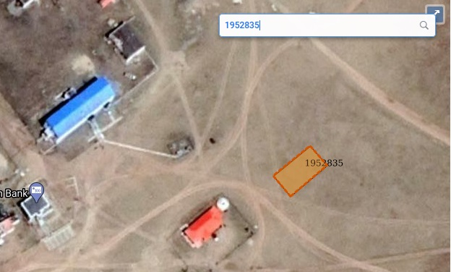

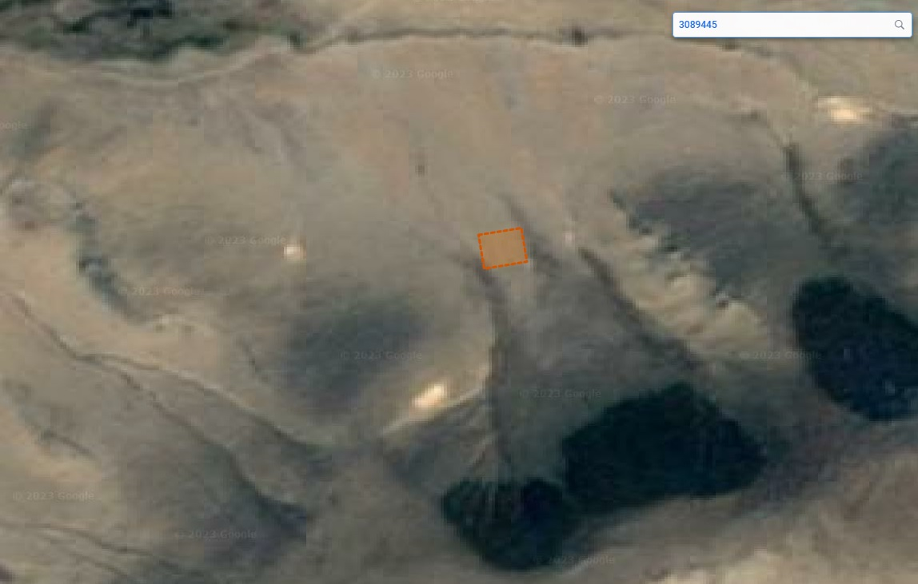

**Газрын ерөнхий мэдээлэл:**

**Нэгж талбарын дугаар: 3089445**

**Талбайн хэмжээ: 25000 м2**

**Дуудлагахудалдааны анхны үнэ: 20.0 сая төгрөг**

**Газрын зориулалт: Аялал жуулчлалын бааз барих**

**Арга хэмжээний төрөл: Дуудлага худалдаагаар олгох**

**Явагдах хэлбэр: Танхимаар**

**Оролцогч бүртгэх хугацаа:**

**2023.04.08 - 2023.04.11**

**Газрын байршил, хаяг: Галуут сум, Хайрхан 1-р баг, Овоотын элст хунх**

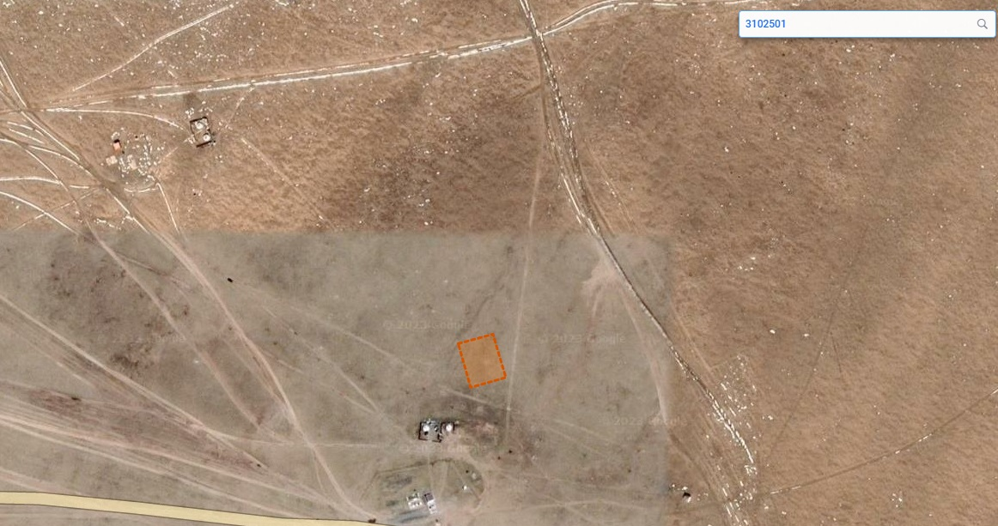

**Газрын ерөнхий мэдээлэл:**

**Нэгж талбарын дугаар: 3102501**

**Талбайн хэмжээ: 1500 м2**

**Дуудлагахудалдааны анхны үнэ:**

**720.0 төгрөг**

**Газрын зориулалт: Арьс шир боловсруулах**

**Арга хэмжээний төрөл: Дуудлага худалдаагаар олгох**

**Явагдах хэлбэр: Цахимаар**

**Оролцогч бүртгэх хугацаа:**

**2023.04.08 - 2023.04.11**

**Газрын байршил, хаяг: Галуут сум, Баянхошуу 6-р баг, НИК петровис ШТС-ын ар талд**